TOTÓ
HARMADIK FORDULÓ – DEBRECENI NYOMDÁSZAT
Beküldési határidő: 2009. december 31.
Mi volt Méliusz Juhász Péter foglalkozása?
1. nyomdász
2. polgármester
X. püspök

Melyik debreceni intézmény viseli ma Méliusz Juhász Péter nevét?
1. városi könyvtár
2. megyei könyvtár
X. egyetemi könyvtár

Az első nyomdász
1. 1564-től a Debreceni Nyomda vezetője

2. Itt folytatott ásatásokat Stein Aurél a legrégibb (i. sz. 868) ősnyomtatvány, az ún. Gyémánt Szutra felfedezője.

3. A mayák írása is ez.

4. A kipu ilyen írás.

5. A főniciai írás alep (ökörfej) jele.

6. A magyarok ősi írása.

7. A kódexlapok anyaga.

8. – Ilyen nyomdász is van.

9 – 1574-ben Debrecenben nyomtatott könyv.

III. BIBLIA SACRA

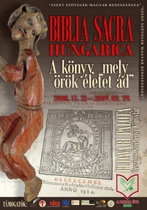 | Melyik debreceni könyvtár adott otthont 2009-ben a Biblia Sacra című kiállításnak?

